
2019-2020 жылдарға арналған жайылымдарды басқару және оларды пайдалану жөніндегі жоспарды бекіту туралы
Күшін жойған
Қызылорда облысы Жалағаш аудандық мәслихатының 2019 жылғы 22 ақпандағы № 37-10 шешімі. Қызылорда облысының Әділет департаментінде 2019 жылғы 27 ақпанда № 6720 болып тіркелді. Күші жойылды - Қызылорда облысы Жалағаш аудандық мәслихатының 2020 жылғы 24 маусымдағы № 59-10 шешімімен
Ескерту. Күші жойылды - Қызылорда облысы Жалағаш аудандық мәслихатының 24.06.2020 № 59-10 шешімімен (алғашқы ресми жарияланған күнінен бастап қолданысқа енгізіледі).
“Қазақстан Республикасындағы жергілікті мемлекеттік басқару және өзін-өзі басқару туралы” Қазақстан Республикасының 2001 жылғы 23 қаңтардағы Заңының 6-бабының 1-тармағының 14) тармақшасына және “Жайылымдар туралы” Қазақстан Республикасының 2017 жылғы 20 ақпандағы Заңының 8-бабына сәйкес Жалағаш аудандық мәслихаты ШЕШІМ ҚАБЫЛДАДЫ:
1. Осы шешімнің қосымшасына сәйкес 2019-2020 жылдарға арналған жайылымдарды басқару және оларды пайдалану жөніндегі жоспар бекітілсін.
2. Осы шешім оның алғашқы ресми жарияланған күнінен бастап қолданысқа енгізіледі.
Жалағаш аудандық мәслихатының  37-сессиясының төрағасы | М.ЖАМАНОВ
Жалағаш аудандық мәслихатының  хатшысы | М. ЕСПАНОВ
Жалағаш аудандық маслихатының 2019 жылғы “22” ақпандағы №37-10 шешіміне қосымша
Жалағаш ауданы бойынша 2019-2020 жылдарға арналған жайылымдарды басқару және оларды пайдалану жөніндегі жоспар
1) Құқық белгілейтін құжаттар негізінде жер санаттары, жер учаскелерінің меншік иелері және жер пайдаланушылар бөлінісінде жайылымдардың орналасу схемасы (картасы);
2) Жайылым айналымдарының қолайлы схемалары;
3) Жайылымдардың, оның ішінде маусымдық жайылымдардың сыртқы және ішкі шекаралары мен алаңдары, жайылымдық инфрақұрылым объектілері белгіленген картасы;
4) Жайылым пайдаланушылардың су тұтыну нормасына сәйкес жасалған су көздерiне (көлдерге, өзендерге, тоғандарға, апандарға, суару немесе суландыру каналдарына, құбырлы немесе шахталы құдықтарға) қол жеткізу схемасы;
5) Жайылымы жоқ жеке және (немесе) заңды тұлғалардың ауыл шаруашылығы жануарларының мал басын орналастыру үшін жайылымдарды қайта бөлу және оны берілетін жайылымдарға ауыстыру схемасы;
6) кент, ауылдық округ маңында орналасқан жайылымдармен қамтамасыз етілмеген жеке және (немесе) заңды тұлғалардың ауыл шаруашылығы жануарларының мал басын шалғайдағы жайылымдарға орналастыру схемасы;
7) Ауыл шаруашылығы жануарларын жаюдың және айдаудың маусымдық маршруттарын белгілейтін жайылымдарды пайдалану жөніндегі күнтізбелік графигі.
Құқық белгілейтін құжаттар негізінде жер санаттары, жер учаскелерінің меншік иелері және жер пайдаланушылар бөлінісінде жайылымдардың орналасу схемасы (картасы)

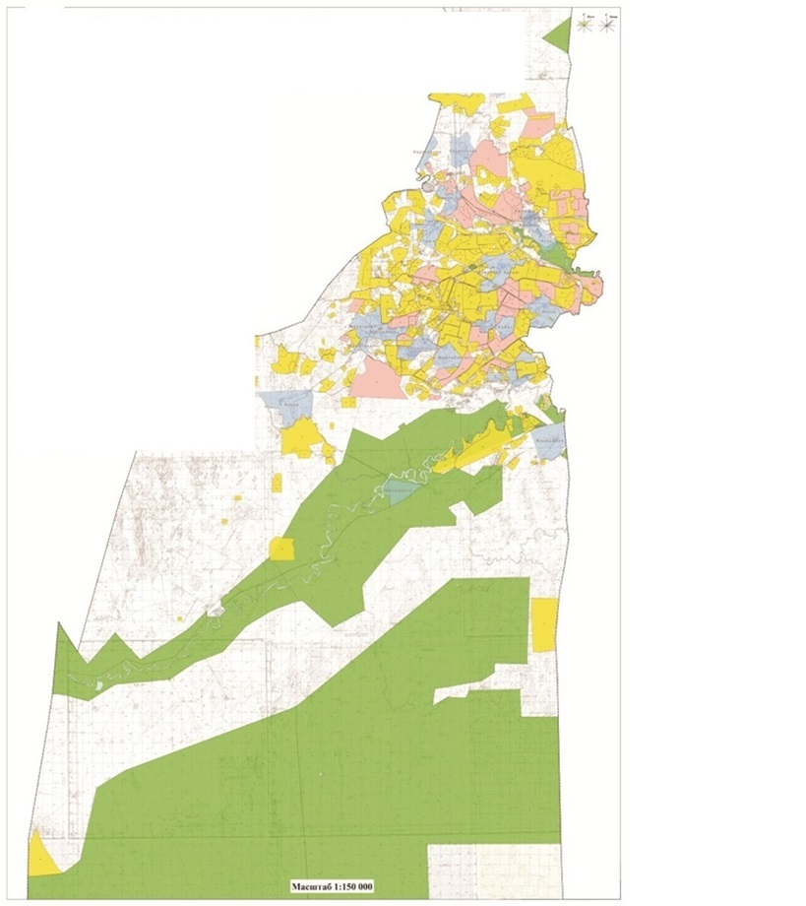

Шартты белгілер

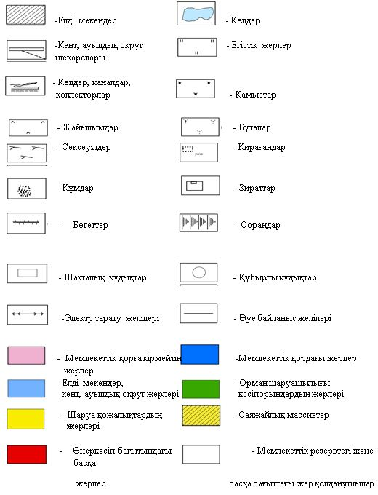

Ауыл шаруашылығы бағытындағы жер пайдаланушылардың тізімі
№ | Атауы
1 | Алмурзаев Омарәлі, шаруа қожалық "Қарабөгет"
2 | Шаханова Канымкул, шаруа қожалық "Нурымбет"
3 | Есімқұлов Жамбыл, шаруа қожалық "Жамбыл"
4 | Жадилов Жасталап, шаруа қожалық "Жасталап
5 | Жаңабаев Қалибек, шаруа қожалық "Жаңабай"
6 | Күзеков Икрам, шаруа қожалық "Күзек"
7 | Оразов Ермағанбет, шаруа қожалық "Шымбөгет"
8 | Сәрсенов Байділда, шаруа қожалық "Думан"
9 | Саутбаева Гулсим, шаруа қожалық Бағдаулет-57
10 | Абилтаев Дауылбай, шаруа қожалық "Айдос-1"
11 | Бекенов Ғани, шаруа қожалық "Бірлік-А"
12 | Турмағанбетов Абилхаир, шаруа қожалық "Бағдаулет"
13 | Дәужанов Ғани, шаруа қожалық "Аққұм"
14 | Ибраев Иса-Мажит, шаруа қожалық "Ибраев
15 | Азходжаев Галымжан, шаруа қожалық Азходжаев
16 | Абдраманов Нурболат, шаруа қожалық Абдраманов
17 | Тилесов Г. шаруа қожалық "Тилесов"
18 | Шынжыров Серик, шаруа қожалық "Шынжыров"
19 | Көштаев Артельбек, шаруа қожалық "Бақыт жолы"
20 | Рахметов Қазанғап, шаруа қожалық "Көк шоқы"
21 | Дәулетов Аманкелді, шаруа қожалық "Дәулет"
22 | Матаев Улықбек, шаруа қожалық "Манас"
23 | Есбергенов Әуез, шаруа қожалық "Аққыр"
24 | Омаров Болат, шаруа қожалық "Сайлау"
25 | Есбергенов Әуез, шаруа қожалық "Туған жер
26 | Бақтыбаев Мирамбек, шаруа қожалық "ЕрСұлБиБек"
27 | Түбекбаев Қабланбек, шаруа қожалық Айтөре
28 | Ғаниев Нурбек, шаруа қожалық Нурсая
29 | Уринбаев Абилтай, шаруа қожалық Уринбай
30 | Қалдыбеков Жәнібек, шаруа қожалық Қалдыбеков
31 | Пирмжаров Шындилда, шаруа қожалық Пиримжаров
32 | Умбетов Қайрат, шаруа қожалық "Гуль - Бау"
33 | Алыбаев Еркебулан, шаруа қожалық "Алыбаев"
34 | К.Карибаев, шаруа қожалық Арыстан
35 | Д.Айтмұрат, шаруа қожалық Айтмұрат
36 | Болтаев Нурпейс, шаруа қожалық Болтаев
37 | Шайхы Өмірсерік Төребекұлы
38 | Әлібеков Еркін, шаруа қожалық Атамекен
39 | Айтбалаева Сара, шаруа қожалық "Нүрке"
40 | Алтаев Тұрымбет, шаруа қожалық Ақсу
41 | Кенжебаева Үміт, шаруа қожалық "Шапет"
42 | Құстабаев Хатам, шаруа қожалық "Айдос"
43 | Бекетов Оңдасын, шаруа қожалық "Талап"
44 | Қайпназарова Қаламқас, шаруа қожалық "Қайпназарова"
45 | Жарасбаев Дастан, шаруа қожалық "Жарасбай"
46 | Аманжолов Серік, шаруа қожалық "Аманжолов"
47 | Умбетов Даур Дилдабекович, шаруа қожалық Дилдабек
48 | Бекжанұлы Сұлтан, шаруа қожалық "Бекжан"
49 | Тұрлашев Жарқын, шаруа қожалық "Жарқын"
50 | Ибраев Абдимухтар, шаруа қожалық "Ибраев"
51 | Кушкимбаев М. шаруа қожалық "Жумабек"
52 | Баймаханов Галымжан, шаруа қожалық "Баймаханов"
53 | Орманов Ерлан, шаруа қожалық "Малқаджар"
54 | Ертілеуов Балқашбай к/х "Ертілеуов"
55 | Қанатбаева Кулпаш, шаруа қожалық Қанатбаева
56 | Серикбаев Абдикали, шаруа қожалық Серикбаев
57 | Шилдебаев Б. шаруа қожалық Байтерек
58 | Қауымбаев Аманжол, шаруа қожалық Қауымбаев
59 | Узаков Хамит, шаруа қожалық "Узаков"
60 | Шайхсламова Сериккул
61 | Ниеткулов Куаныш, шаруа қожалық "Нур - Сәт"
62 | Прмаханов Асылхан, шаруа қожалық Прмаханов
63 | Бақтыбаев Мейрамбек, шаруа қожалық "Мираж"
64 | Алиев Садық, шаруа қожалық "Алиев"10-
65 | Айтпанов, шаруа қожалық "Айтпанов"
66 | Мұнарбев Сейдуали, шаруа қожалық "Мұнарбааев"
67 | Пірманов Алтай, шаруа қожалық "Рахым-Бек"
68 | Тажибаев Тауке, шаруа қожалық "Аламесек"
69 | Дуйсенгазиев Хамит, шаруа қожалық "Наги"
70 | Абилдаев Адилбек, шаруа қожалық "Көктөбе"
71 | Кайрманов Галимжан Жарилкасинович, шаруа қожалық "Жаңаарық"
72 | Ниязов Маулен, шаруа қожалық "Ақноқта"
73 | Ибрагимов Рустем, шаруа қожалық “Ибрагимов”
74 | Тұрсынбайұлы С. шаруа қожалық “Ақарық”
75 | Шалқымаев Түркімен, шаруа қожалық “Аламесек-А”
76 | Ибраев Бақыт, шаруа қожалық “Ибраев”
77 | Садуов Берик, шаруа қожалық “Сахи”
78 | Тоғымов Райсбек, шаруа қожалық |Тоғымов” Ибраев Бақыт, шаруа қожалық “Ибраев”
79 | Бектурганов Талгат, шаруа қожалық “Ақшұқыр”
80 | Дүйсенбаев Н. шаруа қожалық “Нұрмат”
81 | Сәрсенбаев А. шаруа қожалық “Ынтымақ”
82 | Нурымбетов, шаруа қожалық “Нурымбетов”
83 | Күшімбаев Шәріпбай, шаруа қожалық "Шағырай"
84 | Успанов Ермек Байболатович
85 | Абдалиев Жомарт Абдрасуллаевич
86 | Әміров Ақылбек Болатбекұлы
87 | Есенова Лаззат Каршыгаевна
88 | Дуйсенгазиев Серик Хамитович, шаруа қожалық "Нағи-1"
89 | Алданазаров, шаруа қожалық "Әмір"
90 | Алиев Қуантай, шаруа қожалық "Али"
91 | Бақтыбаев Мейрамбек, шаруа қожалық "Мираж"
92 | Бекжанов Алтынбек, шаруа қожалық "Бекжанов"
93 | Демеуов, шаруа қожалық "Баба"
94 | Жекенов Манарбек, шаруа қожалық "Баубек"
95 | Ишанбеков Берікбай, шаруа қожалық "Бағлан"
96 | Хакимов Руслан, шаруа қожалық "Хакимов"
97 | Нурмаганбетов Қабланбек, шаруа қожалық "Сәйгүлік"
98 | Тәттібаев Ғали, шаруа қожалық "Сұңғат"
99 | Әбдіқадыров Мархабай, шаруа қожалық "Мархабай"
100 | Қайралапов Әбдімәлік, шаруа қожалық "Ақнұр"
101 | Қараубекова Камила, шаруа қожалық "Мұқан"
102 | Смайлов М. шаруа қожалық "Кеңес"
103 | Нурмаганбетов А. шаруа қожалық "Нұр-Әділ"
104 | Алиев Садық, шаруа қожалық "Алиев"
105 | Күшімбаев Шәріпбай, шаруа қожалық "Шағырай"
106 | Алиев Туатай, шаруа қожалық "Фарида"
107 | Карипов Серик, шаруа қожалық "Жансая"
108 | Алмаганбетов Ж. шаруа қожалық "Ұзақ"
109 | Қазиев Б. шаруа қожалық "Жарқынбек"
110 | Нурмаганбетов Әлібек, шаруа қожалық "Жаңа-жол"
111 | Тоқмырзаев Т. к/х "Жанбарыс"
112 | Нуржанбаева Шрынкуль, шаруа қожалық "Тоқтамыс"
113 | Абдикадыров Борибай, шаруа қожалық "Ынтымақ"
114 | Тулеков Бақытбек, шаруа қожалық "Тулеков"
115 | Турабаева Асия Сермахановна, шаруа қожалық "Турабаев"
116 | Алиева Сара, шаруа қожалық "Ынтымак-1"
117 | Серикбаева, шаруа қожалық "Серикбаева"
118 | Абжаппаров Ж. шаруа қожалық Абжаппаров
119 | Жонтаев Е. шаруа қожалық Жонтаев
120 | Мыханов Сапарбек, шаруа қожалық Байтабын
121 | Қауқанов Д. шаруа қожалық Табанкөл
122 | Абуов М. шаруа қожалық Абуов
123 | Абдіреев Б. шаруа қожалық Бекарыс
124 | Қосбергенова Баян, шаруа қожалық Қосберген
125 | Карипов Серикбай, шаруа қожалық Жаңару
126 | Оспанов Рустембек, шаруа қожалық Сапа
127 | Беристемов Асылбек, шаруа қожалық Сенім
128 | Скакова Кулжахан, шаруа қожалық Скакова
129 | Ешмаханов Ғани, шаруа қожалық Ешмаханов
130 | Карипов Серикбай, шаруа қожалық Умит
131 | Телбаев Мурат Куанышевич
132 | Оспанқұлов Айдарбек Қажденбекұлы
133 | Калыбаев Галымжан Максутович
134 | Сермагамбетов Канжарбек Сахиевич
135 | Ахметов Кайрат Ярович
136 | Агытаев Жорабек, шаруа қожалық "Агытай"
137 | Балханов Мархабай, шаруа қожалық "Балхан"
138 | Толыбаев Сейдахмет, шаруа қожалық "Боранбай"
139 | Айлауов Куанышхан, шаруа қожалық Айлауов
140 | Далдабаева Айгүл, шаруа қожалық "Жандос"
141 | Искаков Абдигаппар, шаруа қожалық "Атамекен"
142 | Тауыпбаев Ғалым, шаруа қожалық "Тауыпбаев"
143 | Абдікалиев Байжігіт, шаруа қожалық "Абдікалиев"
144 | Ильясов Өмірзақ, шаруа қожалық "Қожық-Ата"
145 | Пірназаров Ж. шаруа қожалық "Пірназаров"
146 | Жылкайдаров Ибрагим, шаруа қожалық "Жилкайдаров"
147 | Турганов Ж. шаруа қожалық "Турганов"
148 | Шыналиев А. шаруа қожалық "Әбдіваһһаб"
149 | Айтпанов, шаруа қожалық "Айтпанов"
150 | Қалыбаев М. шаруа қожалық "Қалыбаев"
151 | Еспанов Каналбек, шаруа қожалық "Еспанов"
152 | Даиров Серик, шаруа қожалық "Даиров"
153 | Тасыбаев, шаруа қожалық "Тасыбаев"
154 | Сыздыков Баянбай, шаруа қожалық "Сыздыков"
155 | Тұрсынбеков Ақылбай Күмісбайұлы, фермерлік шаруашылық "Тұрсынбеков А"
156 | Бахайбаев Мухамбет, шаруа қожалық "Барбол"
157 | Желдербаева Нұржамал, шаруа қожалық "Тасшоқы"
158 | Сермаханова Қазына, шаруа қожалық "Қазына"
159 | Өтеналиев Қырымбек, шаруа қожалық "Өтеналиев"
160 | Ағытаев Қойшығұл, шаруа қожалық "Агытаев"
161 | Тайғалиев Әділжан, шаруа қожалық "Тайғалиев"
162 | Уздембаева Зюмара, шаруа қожалық "Уздембаева"
163 | Жанашов Ербол шаруа қожалық "Жанашов"
164 | Нуртаев Мухтар, шаруа қожалық "Магро"
165 | Күзеков Икрам, шаруа қожалық "Күзек"
166 | Саутбаева Гулсим, шаруа қожалық "Бағдаулет-57"
167 | Ибрагимов Рустем, шаруа қожалық "Ибрагимов"
168 | Байболов Турмаганбет, шаруа қожалық "Сатурн"
169 | Төлегенов Бисен, шаруа қожалық "Жантөлеген"
170 | Нурымбетов Е. шаруа қожалық "Сарыкаска-Жылкы"
171 | Бибітжан Ақжан Бибітжанқызы
172 | Тұрмаханова Сымбат Ерболқызы
173 | Исаев Женис Избасханович
174 | Сагиндыков Кенжебек Умирзакович
175 | Кипшакбаев Ахдильда Рахметович, шаруа қожалық "Мәдениет"
176 | Ержанов Дастан Акисович
177 | Калманов Турганбек, шаруа қожалық "Калманов"
178 | Кадиров Картанбай, шаруа қожалық "Картанбай"
179 | Жұматаева Жадыра, шаруа қожалық "Мақсат"
180 | Доңбаев Қойтбай, шаруа қожалық "Қойтбай"
181 | Ерекешов Манарбек, шаруа қожалық Ерекешов
182 | Маханов Зұлқарнай, шаруа қожалық Маханов
183 | Тәуекелова Іңкәр, шаруа қожалық Тәуекелова
184 | Абжапбаров Ғалым, шаруа қожалық Абжапаров
185 | Каримов Қайпбек, шаруа қожалық Каримов
186 | Құттықбаева Ақмарал, шаруа қожалық Құттықбаева
187 | Қонысбаев Дәукен, шаруа қожалық Қонысбаев
188 | Махамбетияров Б. шаруа қожалық Махамбетияров
189 | Бекжанов Әліби шаруа қожалық Ер-Әлі
190 | Бекжанов Еркін Бақытбекұлы, шаруа қожалық "Құрманбай Ата"
191 | Алпысбаева Гульжайна Куанбаевна
192 | Уббиходжаева Роза, шаруа қожалық "Сарсен"
193 | Хасиханов Чингис, шаруа қожалық "Хасиханов"
194 | Искаков С. шаруа қожалық "Ақжол"
195 | Нурмаханов Ерлан , шаруа қожалық "Асель"
196 | Ақмырзаев Қамбар, шаруа қожалық "Майкөл"
197 | Жалғасбаев Д. шаруа қожалық "Далдабай"
198 | Удодов Анатолий, шаруа қожалық "Удодов"
199 | Горбачев Петр, шаруа қожалық "Артемушки"
200 | Шаменов Айтмұрат, шаруа қожалық "Елбағар"
201 | Исмайлов И. шаруа қожалық "Шоқан"
202 | Ералиев Қорғанбек, шаруа қожалық "Жанель"
203 | Тажибаев Тогузбай, шаруа қожалық "Тажибаев" (долгоср)
204 | Рыспанбетов Т. шаруа қожалық "Рыспанбетов"
205 | Мусірепов Сансызбай, шаруа қожалық "Мусірепов"
206 | Ахунова Индира, шаруа қожалық "Ахунова"
207 | Нурмаханов Ербол, шаруа қожалық "Нураханов"
208 | Тоғызбаев Болат, шаруа қожалық "Тоғызбаев"
209 | Турсынбаев Женисбек, шаруа қожалық "Жарбол"
210 | Әбуов Самат, шаруа қожалық "Әбуов"
211 | Бисенбаев Руслан, шаруа қожалық "Бисенбаев"
212 | Ахметжанова Гульнази, шаруа қожалық "Ахметжанова"
213 | Сулейменова Айбаршын, шаруа қожалық "Сулейменова"
214 | Аширбеков Тотамис, шаруа қожалық "Аширбеков"
215 | Накшораева Гулназ, шаруа қожалық "Накшораева"
216 | Алмурзаев Омарәлі, шаруа қожалық "Қарабөгет"
217 | Ержанов Дастан Акисович
218 | Картпанбетов Болатбек Сламшаевич
219 | Нурмаханов Абдиманап Шермаганбетович
220 | Ахметжан Мейірбек Қартбайұлы
221 | Ахметов Оразбек, шаруа қожалық "Жер-Ана"
222 | Ануарбеков Бақытбек, шаруа қожалық "Наурыз"
223 | Тайбағаров Қазбек, шаруа қожалық "Бірлік и К"
224 | Жақсылықов Баймахан, шаруа қожалық "Айнаш"
225 | Байболов Тұрмағанбет, шаруа қожалық "Сатурн"
226 | Даулетов Тельжан, шаруа қожалық "Жұлдыз"
227 | Деменов Шыңғыс, шаруа қожалық "Бақ"
228 | Досжанов Азат, шаруа қожалық "Азат"
229 | Жамалатов Орынбек, шаруа қожалық "Сырман"
230 | Келдікулов Шахмурат, шаруа қожалық "Шахмурат"
231 | Кетебаев Серик, шаруа қожалық "Акниет и К"
232 | Мұрынбаев Мұхан, шаруа қожалық "Қазбек"
233 | Рахметов Аман, шаруа қожалық "Рахмет"
234 | Рахметов Ерілда, шаруа қожалық "Мирас"
235 | Сәрсенбаев Әшірбек, шаруа қожалық "Нұр-Дәулет"
236 | Тапаев Пишенбек, шаруа қожалық "Топаев"
237 | Төремұратов Мейрам, шаруа қожалық "Тауекел"
238 | Торгаева Салима, шаруа қожалық "Аян"
239 | Әбдіреев Нұрлан, шаруа қожалық "Өркен"
240 | Торғаев Төлеген, шаруа қожалық "Болашақ"
241 | Турмаханов Муратбек, шаруа қожалық "Жомарт"
242 | Төлегенов Бисен, шаруа қожалық "Жантөлеген"
243 | Тюрешова Қалдыгүл, шаруа қожалық "Тюрешова"
244 | Жунисов Галымжан, шаруа қожалық "Жунисов"
245 | Шырақбаев Жарылқасын, шаруа қожалық "Шырақбаев"
246 | Жолмырзаев Бахрам, шаруа қожалық "Руслан"
247 | Ауесбаев Қуанышбай, шаруа қожалық "Ауесбаев"
248 | Салиев Қожабек, шаруа қожалық "Салиев"
249 | Кипшақбаев Ахдилда, шаруа қожалық "Маданият"
250 | Ахметов Оразбек, шаруа қожалық "Жер-Ұйық"
251 | Сарсенова Рахима, шаруа қожалық "Сарсенова"
252 | Қалжатаев Ердібек, шаруа қожалық "Қалдан батыр"
253 | Мұстафа Шакизада, шаруа қожалық "Дөйт"
254 | Маханов Тайжан, шаруа қожалық "Тайжан"
255 | Мұстафаев Адай, шаруа қожалық "Сарғасқа"
256 | Рахметов Нариман, шаруа қожалық "Рахметов"
257 | Садуов Данабек, шаруа қожалық "Садуов"
258 | Абдусадыков Ораз, шаруа қожалық "Абдусадыков"
259 | Бисембаев Смағұл, шаруа қожалық "Шакизад"
260 | Сарбасов Самат, шаруа қожалық "Жігер"
261 | Ахметулы Куандык, шаруа қожалық "Ахметулы"
262 | Келдигулов Шамшат, шаруа қожалық "Дауит"
263 | Амираев Хайрулла, шаруа қожалық "Дарын"
264 | Жапаков Казнабек, шаруа қожалық "Асет"
265 | "Заңғар" ш/қ
266 | Әбекенов Қалымбек, шаруа қожалық "Әсім"
267 | Маханов Зұлхарнай, шаруа қожалық "Ақмар"
268 | Убайдуллаев Асқарбек, шаруа қожалық "Ашен"
269 | Журманбетов Аплатын, шаруа қожалық "Журманбетов"
270 | Сейтжанов Қалдыбек, шаруа қожалық "Ақкол"
271 | Маханов Махамбетшәріп, шаруа қожалық "Ақжол"
272 | Нұрылдаев Ұлықбек, шаруа қожалық "Нурбек"
273 | Тунгишбаев Табынбай Умирзакович, шаруа қожалық "Ақниет"
274 | Еспанұлы Ұзақ, шаруа қожалық "Еспанұлы"
275 | Бекжанов Әліби, шаруа қожалық "Ерәлі"
276 | Шайхысламов Ибрагим, шаруа қожалық "Ақтікен"
277 | Молдашев Әбдіқадыр, шаруа қожалық "Молдаш"
278 | Бекжанов Еркін, шаруа қожалық "Құрманбай Ата"
279 | Нурымбетов Е. шаруа қожалық "Сарыкаска-Жылкы"
280 | Сериков Бердибек, шаруа қожалық "Сериков"
281 | Кунтуаров Бердаулет, шаруа қожалық "Кунтуаров"
282 | Андакулова Алма, шаруа қожалық "Таңшолпан"
283 | Қайрова Агзипа, шаруа қожалық "Қайрова"
284 | Сариев Т. шаруа қожалық "Сариев"
285 | Мұстафаев Адай, шаруа қожалық "Сарғасқа"
286 | Шағыртаев Даурен, шаруа қожалық "Манақ-баба"
287 | Елеуішов Еркімбай, шаруа қожалық "Бірлік-Е"
288 | Ильясов Абзал, шаруа қожалық "Абзал"
289 | Оспанов Сағладин, шаруа қожалық "Бақыт"
290 | Тауыпбаев Төребек, шаруа қожалық "Толыбай"
291 | Турабаев Андабай, шаруа қожалық Қожамқұл"
292 | Тауыпбаев Ғалым, шаруа қожалық "Тауыпбаев"
293 | Сулейменов Тимур, шаруа қожалық "Нурлы Арман"
294 | Абишев Бакыт, шаруа қожалық "Марат"
295 | Есжанов Кенжебек, шаруа қожалық "Есжанов"
296 | Құдабаев Кежебек, шаруа қожалық "Нұр"
297 | Өтегенов Серік, шаруа қожалық "Өтегенов"
298 | Садыков Құрақбай, шаруа қожалық "Садыков"
299 | Шагиртаев Даурен Куанышович, фермерлік қожалық "Манақ-баба"
300 | Өмірбаев Жалғас, шаруа қожалық "Бірлік-1"
301 | Ойнаров Қалдыбек, шаруа қожалық "Өмірбек"
302 | Балымбетов Қаржау, шаруа қожалық "Сағым"
303 | Қабылтаев Ерлан, шаруа қожалық "Таңбай"
304 | Тажибаев Серик, шаруа қожалық "Таң"
305 | Абдиев Қайырберген, шаруа қожалық "Жарқынай"
306 | Бекмолдаев Өмірбек, шаруа қожалық "Бекмолдаев"
307 | Жусупова Назима, шаруа қожалық "Жусупова"
308 | Серикбаев Аскар, шаруа қожалық "Серикбаев"
309 | Еспенбетов Қолқанат, шаруа қожалық " Еспенбетов"
310 | Шыныбеков Қартбай, шаруа қожалық "Талап"
311 | Искендиров Абдрахман, шаруа қожалық "Искендиров"
312 | Құланбаев Сағынәлі, шаруа қожалық "Әділет"
313 | Ертуганова Меруерт, шаруа қожалық "Ертуганова"
314 | Доспанов Кенжебек Сагалович
315 | Менлибаев Асылхан Менлиханович
316 | Көлжан Жолдас Темірбекұлы
317 | Күздеубаев Нұрбек Болатұлы
318 | Құланбаев Сағынәлі, шаруа қожалық "Әділет"
319 | Сиздикова Шарипа, шаруа қожалық "Сиздикова"
320 | Күлтешов Бүлеген, шаруа қожалық "Арал"
321 | Демеуова Гулнар, шаруа қожалық "Демеуова"
322 | Нариманов Т. шаруа қожалық "Нариманов"
323 | Нурпейсова Айман, шаруа қожалық " Нурпейсова"
324 | Мийрманов Акылбек, шаруа қожалық "Мийрманов"
325 | Қиланов Бердібек, шаруа қожалық "Қиланов"
326 | Ембергенов Нұрымжан, шаруа қожалық "Ембергенов"
327 | Жусупбеков Аскарбай, шаруа қожалық "Жусупбеков"
328 | Жайлыбаев Қармақшы, шаруа қожалық "Жайлыбаев"
329 | Райымқұл Ғ, шаруа қожалық "Райымқұл"
330 | Турманов Н. шаруа қожалық "Турманов"
331 | Тасыбаева Жулдызай, шаруа қожалық "Тасыбаева"
332 | Ертуганова Меруерт, шаруа қожалық "Ертуганова"
333 | Қанатбаева Кулпаш, шаруа қожалық "Қанатбаева"
334 | Шаменов Айтмұрат шаруа қожалық "Елбағар"
335 | Мырзағали Болатбек Исаұлы
336 | Қисықов Нұрболат Серікұлы
337 | Абдраманов Асылхан Шайзадаевич
338 | Жауапкершілігі шектеулі серіктестік "Аққұм-Жер"
339 | Жауапкершілігі шектеулі серіктестік "Асар и К-2004"
340 | Жауапкершілігі шектеулі серіктестік "Алтын-Дән ПВА"
341 | Жауапкершілігі шектеулі серіктестік "Байтабын"
342 | Жауапкершілігі шектеулі серіктестік "Енбек-Жер"
343 | Жауапкершілігі шектеулі серіктестік "Жалтынов Далдабай"
344 | Жауапкершілігі шектеулі серіктестік "Макпалкол"
345 | Жауапкершілігі шектеулі серіктестік "Сарке батыр"
346 | Жауапкершілігі шектеулі серіктестік "Таң ЛТД"
347 | Жауапкершілігі шектеулі серіктестік "Шаменов"
348 | Жауапкершілігі шектеулі серіктестік "Қызылорда-Агросервис"
349 | Жауапкершілігі шектеулі серіктестік "Бейбарыс-Кәрім "
350 | Жауапкершілігі шектеулі серіктестік "Жалагаш-Агросервис"
351 | Жауапкершілігі шектеулі серіктестік "Мега - Агро"
352 | Жауапкершілігі шектеулі серіктестік "Агро Эко Продукт"
353 | Жауапкершілігі шектеулі серіктестік "Ақсу Елі"
354 | Жауапкершілігі шектеулі серіктестік "Егінші"
355 | П.К "Садуақас"
356 | Жауапкершілігі шектеулі серіктестік "Агрохимсервис"
357 | Жауапкершілігі шектеулі серіктестік "Даурен"
358 | Жауапкершілігі шектеулі серіктестік "Несібелі"
359 | Жауапкершілігі шектеулі серіктестік "ШАМ"
360 | Жауапкершілігі шектеулі серіктестік "Айтокжан"
361 | СПК "Наурыз"
362 | гр. Өткелбаев Алиақбар (долгосрочка сез.пост)
363 | гр. Феодоров Николай (долгосрочка сез.пост)
364 | Жауапкершілігі шектеулі серіктестік "Спецстройавтоматика"
365 | гр. Абекенов Бектемир
366 | Жауапкершілігі шектеулі серіктестік "Сыр- Арна"
Жайылым айналымдарының қолайлы схемалары

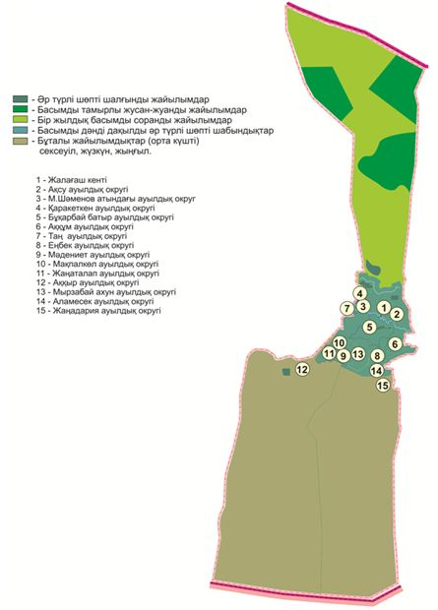

Жайылымдардың, оның ішінде маусымдық жайылымдардың сыртқы және ішкі шекаралары мен алаңдары, жайылымдық инфрақұрылым объектілері белгіленген картасы

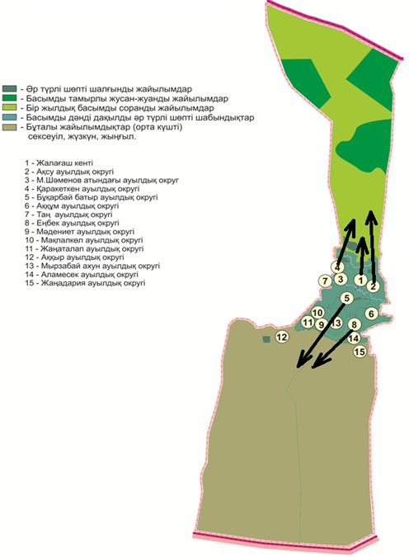

Жайылым пайдаланушылардың су тұтыну нормасына сәйкес жасалған су көздерiне (көлдерге, өзендерге, тоғандарға, апандарға, суару немесе суландыру каналдарына, Жайылым пайдаланушылардың су тұтыну нормасына сәйкес жасалған су көздеріне (көлдерге, өзендерге, тоғандарға, апандарға, суару немесе суландыру каналдарына,құбырлы немесе шахталы құдықтарға) қол жеткізу схемасы

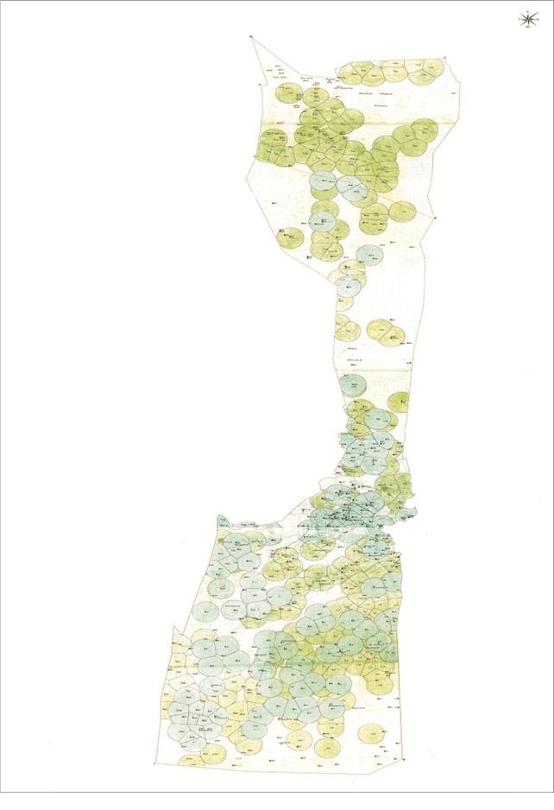

Шартты белгілер

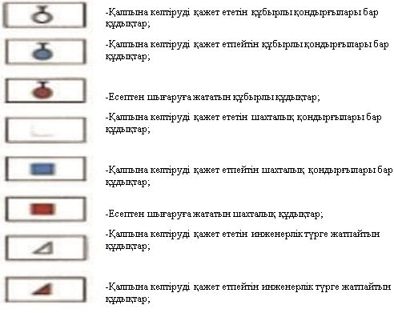

Жайылымы жоқ жеке және (немесе) заңды тұлғалардың ауыл шаруашылығы жануарларының мал басын орналастыру үшін жайылымдарды қайта бөлу және оны берілетін жайылымдарға ауыстыру схемасы.
№ | Елді мекен атауы | Елді мекен жерлері (гектар) | Оның ішінде халық қажеттілігі үшін (жайылымы және шабындық алқаптары.) (гектар) | Жеке қожалық және шаруа қожалықтар бойынша мал басы | Бір бірлікке қажет жайылым көлемі (гектар) | Норматив бойынша қажет жайылым көлемі, (гектар) | Қосымша қажет етілетін жайылым (гектар) | Қосымша берілетін жайылымдар
 |  |  |  |  |  |  |  | Оның ішінде
 |  |  |  |  |  |  |  | Мемлекет-тік жер қорынан (гектар) | Жалға берілген жерлер (гектар) | Маусым-дық жайылым (гектар) | Айдалмалы жайылым (гектар)
1 | Жалағаш кенті  Жеке қожалық бойынша |  |  | мүйізді ірі қара мал -4563 | 16,0 | 73008,0
 |  |  |  | уақ мал-5985 | 3,0 | 17955,0
 |  |  |  | жылқы-2671 | 18,0 | 48078,0
 |  |  |  | түйе-18 | 22 | 396,0
1 | Барлығы: |  |  | 13237 | - | 139437,0
1 | Жалағаш кенті  шаруа қожалықтар бойынша |  |  | мүйізді ірі қара мал -423 | 16,0 | 6768,0
 |  |  |  | уақ мал-41 | 3,0 | 123,0
 |  |  |  | жылқы-291 | 18,0 | 5238,0
1 | Барлығы: | 2100,0 | 859,0 | 755 | - | 12129,0
1 | Жалпы: | 2100,0 | 859,0 | 13992 | - | 151566,0 | 150707,0 |  |  | 105495,0 | 45212,0
2 | Аққұм ауылдық округі  Жеке қожалық бойынша |  |  | мүйізді ірі қара мал -2295 | 16,0 | 36720,0
 |  |  |  | уақ мал -3500 | 3,0 | 10500,0
 |  |  |  | жылқы -1350 | 18,0 | 24300,0
 |  |  |  | түйе -30 | 22 | 660,0
2 | Барлығы: |  |  | 7175 | - | 72180,0
2 | Аққұм ауылдық округі  Шаруа қожалықтар бойынша |  |  | мүйізді ірі қара мал – 575 | 16,0 | 9200,0
 |  |  |  | уақ мал -960 | 3,0 | 2880,0
 |  |  |  | жылқы -602 | 18,0 | 10836,0
 |  |  |  | түйе -30 | 22 | 660,0
2 | Барлығы: | 2784,0 | 2232 | 2167 | - | 23576,0
2 | Жалпы: | 2784,0 | 2232 | 9342 | - | 95756,0 | 95524,0 | - | - | 66867,0 | 28657,0
3 | Аққыр ауылдық округі  Жеке қожалық бойынша |  |  | мүйізді ірі қара мал - 759 | 16,0 | 12144,0
 |  |  |  | уақ мал - 2080 | 3,0 | 6240,0
 |  |  |  | жылқы -245 | 18,0 | 4410,0
 |  |  |  | түйе - 50 | 22 | 1100,0
3 | Барлығы: |  |  | 3119 | - | 23894,0
3 | Аққыр ауылдық округі  Шаруа қожалықтар бойынша |  |  | мүйізді ірі қара мал -621 | 16,0 | 9936,0
 |  |  |  | уақ мал – 4812 | 3,0 | 14436,0
 |  |  |  | жылқы – 307 | 18,0 | 5526,0
 |  |  |  | түйе - 57 | 22 | 1254,0
3 | Барлығы: | 4655,0 | 4485,0 | 5797 | - | 31152,0
3 | Жалпы: | 4655,0 | 4485,0 | 8916 | - | 55046,0 | 50561,0 |  |  | 35393,0 | 15168,0
4 | Ақсу ауылдық округі  Жеке қожалық бойынша |  |  | мүйізді ірі қара мал -1381 | 16,0 | 22096,0
 |  |  |  | уақ мал -3139 | 3,0 | 9417,0
 |  |  |  | жылқы -716 | 18,0 | 12888,0
 |  |  |  | Түйе -55 | 22 | 1210,0
4 | Барлығы: |  |  | 5291 | - | 45611,0
4 | Ақсу ауылдық округі  Шаруа қожалықтар бойынша |  |  | мүйізді ірі қара мал – 426 | 16,0 | 6816,0
 |  |  |  | уақ мал -0 | 3,0
 |  |  |  | жылқы – 301 | 18,0 | 5418,0
 |  |  |  | түйе - 0 | 22
4 | Барлығы: | 1276,0 | 732,0 | 727 | - | 12234,0
4 | Жалпы: | 1276,0 | 732,0 | 6018 | - | 57845,0 | 57113,0 |  |  | 39979,0 | 17134,0
5 | Аламесек ауылдық округі Жеке қожалық бойынша |  |  | мүйізді ірі қара мал -1601 | 16,0 | 25616,0
 |  |  |  | уақ мал -2656 | 3,0 | 7968,0
 |  |  |  | жылқы -499 | 18,0 | 8982,0
 |  |  |  | түйе -0 | 22
5 | Барлығы: |  |  | 4756 | - | 42566,0
5 | Аламесек ауылдық округі  Шаруа қожалықтар бойынша |  |  | мүйізді ірі қара мал -232 | 16,0 | 3712,0
 |  |  |  | уақ мал – 71 | 3,0 | 213,0
 |  |  |  | жылқы - 82 | 18,0 | 1476,0
5 | Барлығы: | 2069,0 | 1630,0 | 385 | - | 5401,0
5 | Жалпы: | 2069,0 | 1630,0 | 5141 | - | 47469,0 | 45839,0 |  |  | 32088,0 | 13751,0
6 | Бұқарбай батыр ауылдық округі  Жеке қожалық ойынша |  |  | мүйізді ірі қара мал -2372 | 16,0 | 37952,0
 |  |  |  | уақ мал -2508 | 3,0 | 7524,0
 |  |  |  | жылқы – 678 | 18,0 | 12204,0
 |  |  |  | түйе-148 | 22 | 3256,0
6 | Барлығы: |  |  | 5706 |  | 60936,0
6 | Бұқарбай батыр ауылдық округі  Шаруа қожалықтар бойынша |  |  | мүйізді ірі қара мал -379 | 16,0 | 6064,0
 |  |  |  | уақ мал -95 | 3,0 | 285,0
 |  |  |  | жылқы – 138 | 18,0 | 2484,0
 |  |  |  | түйе-0 | 22
6 | Барлығы: | 3204,0 | 2454,0 | 612 |  | 8833,0
6 | Жалпы: | 3204,0 | 2454,0 | 6318 |  | 69769,0 | 67315,0 |  |  | 47121,0 | 20194,0
7 | Еңбек ауылдық округі  Жеке қожалық бойынша |  |  | мүйізді ірі қара мал -1529 | 16,0 | 24464,0
 |  |  |  | уақ мал -2981 | 3,0 | 8943,0
 |  |  |  | Жылқы -309 | 18,0 | 5562,0
7 | Барлығы: |  |  | 4819 |  | 38969,0
7 | Еңбек ауылдық округі  шаруа қожалықтар бойынша |  |  | мүйізді ірі қара мал - 284 | 16,0 | 4544,0
 |  |  |  | уақ мал -0 | 3,0
 |  |  |  | жылқы -34 | 18,0 | 612,0
7 | Барлығы: | 1920,0 | 1234,0 | 318 |  | 5156,0 |  | - | - | - | -
 | Жалпы: | 1920,0 | 1234,0 | 5137 |  | 44125,0 | 42891,0 |  |  | 30024,0 | 12867,0
8 | Қаракеткен ауылдық округі  Жеке қожалық бойынша |  |  | мүйізді ірі қара мал -1298 | 16,0 | 20768,0
 |  |  |  | уақ мал – 3016 | 3,0 | 9048,0
 |  |  |  | жылқы -253 | 18,0 | 4554,0
 |  |  |  | түйе -8 | 22,0 | 176,0
8 | Барлығы: |  |  | 4575 |  | 34546,0
8 | Қаракеткен ауылдық округі  Шаруа қожалықтар бойынша |  |  | мүйізді ірі қара мал – 1268 | 16,0 | 20288,0
 |  |  |  | уақ мал-371 | 3,0 | 1113,0
 |  |  |  | жылқы-635 | 18,0 | 11430,0
8 | Барлығы: | 8405,0 | 8148,0 | 2274 |  | 32831,0
8 | Жалпы: | 8405,0 | 8148,0 | 6849 |  | 67377,0 | 59229,0 |  |  | 41461,0 | 17768,0
9 | Мақпалкөл ауылдық округі  Жеке қожалық бойынша |  |  | мүйізді ірі қара мал – 1549 | 16,0 | 24784,0
 |  |  |  | уақ мал – 4553 | 3,0 | 13659,0
 |  |  |  | жылқы – 393 | 18,0 | 7074,0
 |  |  |  | түйе -59 | 22 | 1298,0
9 | Барлығы: |  |  | 6554 |  | 46815,0
9 | Мақпалкөл ауылдық округі  Шаруа қожалықтар бойынша |  |  | мүйізді ірі қара мал - 417 | 16,0 | 6672,0
 |  |  |  | уақ мал – 0 | 3,0
 |  |  |  | жылқы - 148 | 18,0 | 2664,0
 |  |  |  | түйе-5 | 22,0 | 110,0
9 | Барлығы: | 2709,0 | 1763,0 | 570 |  | 9446,0
9 | Жалпы: | 2709,0 | 1763,0 | 7124 |  | 56261,0 | 54498,0 |  |  | 38149,0 | 16349,0
10 | Мәдениет ауылдық округі Жеке қожалық бойынша |  |  | мүйізді ірі қара мал - 1925 | 16,0 | 30800,0
 |  |  |  | уақ мал – 3240 | 3,0 | 9720,0
 |  |  |  | жылқы - 415 | 18,0 | 7470,0
10 | Барлығы: |  |  | 5580 | - | 47990,0
10 | Мәдениет ауылдық округі  Шаруа қожалықтар бойынша |  |  | мүйізді ірі қара мал - 714 | 16,0 | 11424,0
 |  |  |  | жылқы-45 | 18,0 | 810,0
10 | Барлығы: | 2107,0 | 1397,0 | 759 | - | 12234,0
10 | Жалпы: | 2107,0 | 1397,0 | 6339 | - | 60224,0 | 58827,0 |  |  | 41179,0 | 17648,0
11 | Мырзабай ауылдық округі  Жеке қожалық бойынша |  |  | мүйізді ірі қара мал – 1309 | 16,0 | 20944,0
 |  |  |  | уақ мал – 2340 | 3,0 | 7020,0
 |  |  |  | жылқы – 462 | 18,0 | 8316,0
 |  |  |  | түйе - 13 | 22,0 | 286,0
11 | Барлығы: | 2039,0 | 1679,0 | 4124 | - | 36566,0 | 34887,0 |  |  | 24421,00 | 10466,0
12 | Жаңаталап ауылдық округі  Жеке қожалық бойынша |  |  | мүйізді ірі қара мал – 1151 | 16,0 | 18416,0
 |  |  |  | уақ мал – 1911 | 3,0 | 5733,0
 |  |  |  | жылқы – 295 | 18,0 | 5310,0
12 | Барлығы: |  |  | 3357 |  | 29459,0
12 | Жаңаталап ауылдық округі  Шаруа қожалықтар бойынша |  |  | мүйізді ірі қара мал – 231 | 16,0 | 3696,0
 |  |  |  | уақ мал – 104 | 3,0 | 312,0
 |  |  |  | жылқы - 28 | 18,0 | 504,0
12 | Барлығы: | 1829,0 | 1710,0 | 363 | - | 4512,0
12 | Жалпы: | 1829,0 | 1710,0 | 3720 | - | 33971,0 | 32261,0 |  |  | 22583,0 | 9678,0
13 | Жаңадария ауылдық округі  Жеке қожалық бойынша |  |  | мүйізді ірі қара мал - 569 | 16,0 | 9104,0
 |  |  |  | уақ мал – 778 | 3,0 | 2334,0
 |  |  |  | жылқы-218 | 18,0 | 3924,0
13 | Барлығы: |  |  | 1565 |  | 15362,0
13 | Жаңадария ауылдық округі  Шаруа қожалықтар бойынша |  |  | мүйізді ірі қара мал – 516 | 16,0 | 8256,0
 |  |  |  | уақ мал - 335 | 3,0 | 1005,0
 |  |  |  | жылқы-240 | 18,0 | 4320,0
13 | Барлығы: | 3827,0 | 3439,0 | 1091 |  | 13581,0
13 | Жалпы: | 3827,0 | 3439,0 | 2656 |  | 28943,0 | 25504,0 |  | - | 17853,0 | 7651,0
14 | Таң ауылдық округі  Жеке қожалық бойынша |  |  | мүйізді ірі қара мал -1188 | 16,0 | 19008,0
 |  |  |  | уақ мал -1824 | 3,0 | 5472,0
 |  |  |  | жылқы -496 | 18,0 | 8928,0
 |  |  |  | түйе -32 | 22,0 | 704,0
14 | Барлығы: |  |  | 3540 |  | 34112,0
14 | Таң ауылдық округі  Шаруа қожалықтар бойынша |  | Жайылымы -  26234,0  гектар | мүйізді ірі қара мал – 923 | 16,0 | 14768,0
 |  |  |  | уақ мал – 346 | 3,0 | 1038,0
 |  |  |  | жылқы – 257 | 18,0 | 4626,0
14 | Барлығы: | 2387,0 | 2116,0 | 1526 |  | 20432,0
14 | Жалпы: | 2387,0 | 2116,0 | 5051 | - | 54544,0 | 52428,0 |  |  | 36700,0 | 15728,0
14 | Шаменов ауылдық округі  Жеке қожалық бойынша |  |  | мүйізді ірі қара мал -1100 | 16,0 | 17600,0
 |  |  |  | уақ мал -2550 | 3,0 | 7650,0
 |  |  |  | жылқы -550 | 18,0 | 9900,0
 |  |  |  | түйе -10 | 22,0 | 220,0
14 |  |  |  | 4210 |  | 35370,0
14 | Шаменов ауылдық округі  Шаруа қожалық бойынша |  |  | мүйізді ірі қара мал -134 | 16,0 | 2144,0
 |  |  |  | жылқы -123 | 18,0 | 2214,0
14 | Барлығы: | 1449,0 | 1179,0 | 257 |  | 4358,0
14 | Жалпы: | 1449,0 | 1179,0 | 4467 |  | 39728,0 | 38549,0 |  |  | 26985,0 | 11564,0
14 | Аудан бойынша | 42760,0 | 35057,0 | 95209 |  | 899190,0 | 864133,0 |  |  | 604894,0 | 259239,0
Ветеринариялық-санитариялық объектілер туралы мәліметтер
№ | Атауы | Мал дәрігерлік пункттері | Мал тоғыту орындары | Қашырым пунктері | Мал көмінділері
1 | Аққұм ауылдық округі | 1 | 1 | 1 | 1
2 | Аққыр ауылдық округі | 1 | 1 | 1 | 1
3 | Ақсу ауылдық округі | 1 | 1 | 1 | 1
4 | Аламесек ауылдық округі | 1 | 1 | 1 | 1
5 | Бұқарбай ауылдық округі | 1 | 1 | 1 | 1
6 | Еңбек ауылдық округі | 1 | 1 | 1 | 1
7 | Мақпалкөл ауылдық округі | 1 | 1 | 1 | 1
8 | Жаңаталап ауылдық округі | 1 | 1 | 1 | 1
9 | Мәдениет ауылдық округі | 1 | 1 | 1 | 1
10 | Мырзабай ауылдық округі | 1 | 1 | 1 | 1
11 | Таң ауылдық округі | 1 | 1 | 1 | 1
12 | М. Шәменов ауылдық округі | 1 | 1 | 1 | 1
13 | Қаракеткен ауылдық округі | 1 | 1 | 1 | 1
14 | Жанадария ауылдық округі | 1 | 1 | 1 | 1
15 | Жалағаш кенті | Ветеринарлық станса | 1 | 1 | 1
 | Барлығы | 14 | 15 | 15 | 15
Ауыл шаруашылығы жануарлары мал басының саны туралы мәліметтер
№ | Атауы | Түйе | Жылқы | Ірі қара мал | Уақ мал | Құс
1 | Аққұм ауылдық округі | 54 | 2078 | 3025 | 4796
2 | Аққыр ауылдық округі | 90 | 747 | 1391 | 7041
3 | Ақсу ауылдық округі | 60 | 1079 | 1693 | 2447
4 | Аламесек ауылдық округі | - | 638 | 1872 | 2596
5 | Бұқарбай батыр ауылдық округі | 149 | 1004 | 2672 | 2529
6 | Еңбек ауылдық округі | - | 388 | 1794 | 2621
7 | Мақпалкөл ауылдық округі | 59 | 641 | 2336 | 4716
8 | Жаңаталап ауылдық округі | - | 352 | 1349 | 2136
9 | Мәдениет ауылдық округі | - | 581 | 2786 | 2751
10 | Мырзабай ауылдық округі | 15 | 500 | 1354 | 2349
11 | Таң ауылдық округі | 32 | 909 | 2319 | 2281
12 | М. Шәменов ауылдық округі | 10 | 729 | 1319 | 2550
13 | Қаракеткен ауылдық округі | 8 | 973 | 2821 | 3748
14 | Жанадария ауылдық округі | - | 468 | 1122 | 1386
15 | Жалағаш кенті | 20 | 3344 | 6013 | 5074
 | Барлығы | 511 | 14431 | 33865 | 49021
Кент, ауылдық округ маңында орналасқан жайылымдармен қамтамасыз етілмеген жеке және (немесе) заңды тұлғалардың ауыл шаруашылығы жануарларының мал басын шалғайдағы жайылымдарға орналастыру схемасы

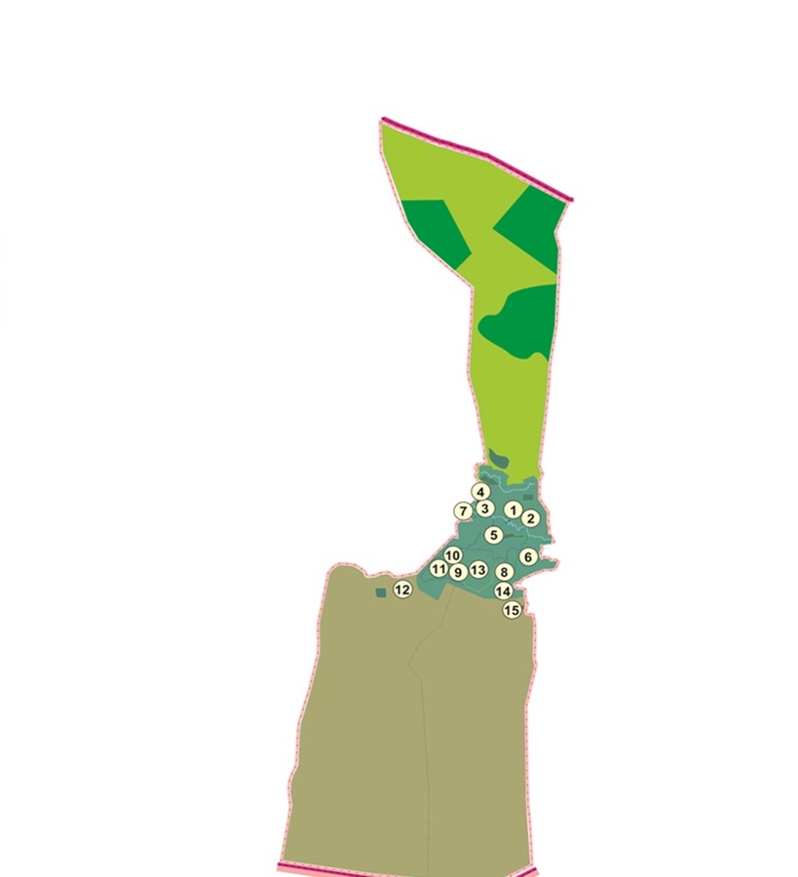

Ауыл шаруашылығы жануарларын жаюдың және айдаудың маусымдық маршруттарын белгілейтін жайылымдарды пайдалану жөніндегі күнтізбелік графигі
№ | Елді мекен  атауы | Шалғай жайылымға  малдардың айдап шығарылу мерзімі | Шалғай жайылымнан қайтарылу мерзімі | Ескерту
1 | Аққұм ауылдық округі
2 | Аққыр ауылдық округі | Наурыз 1 жартысы | Қазан 2 онкүндігі
3 | Ақсу ауылдық округі
4 | Аламесек ауылдық округі
5 | Бұқарбай батыр ауылдық округі
6 | Еңбек ауылдық округі
7 | Мақпалкөл ауылдық округі
8 | Жаңаталап ауылдық округі
9 | Мәдениет ауылдық округі
10 | Мырзабай ауылдық округі
11 | Таң ауылдық округі
12 | М. Шәменов ауылдық округі
13 | Қаракеткен ауылдық округі | Наурыз 1 жартысы | Қазан 2 онкүндігі
14 | Жанадария ауылдық округі | Наурыз 1 жартысы | Қазан 2 онкүндігі
15 | Жалағаш кенті
 | Барлығы:
Ауыл шаруашылығы жануарларын жаюдың және айдаудың маусымдық машруттарын белгілейтін жайылымдарды пайдалану жөніндегі күнтізбелік кестесі. Сонымен қатар, жайылымның кезеңінің ұзақтығы:
-Топырақ-климаттық аймаққа, ауыл шаруашылығы жануарлар түріне, сондай-ақ жайылым өнімділігіне байланысты жайылымның ұзақтық кезеңі;
-Сексеуілді-бұта дала және дала – 160-180 күн;
- Шөлейтте – 130-170 күн.
Бұл ретте сүтті ірі қара малды жаю ұзақтығы – ең кіші, ал етті ірі қара мал үшін, қой, жылқы, түйе үшін – максималды және қар жамылғысының тереңдігіне, қардың тығыздығына және басқа да факторларға байланысты.

© 2012. Қазақстан Республикасы Әділет министрлігінің «Қазақстан Республикасының Заңнама және құқықтық ақпарат институты» ШЖҚ РМК

